MANUAL DEL SISTEMA

SEEDAS
(sistema de transporte para productores rurales por medio de una economía colaborativa)

Carlos Andrés Cabrera - 20172161314

universidad surcolombiana
2024

Índice

1. Introducción 3
2. Descripción General del Sistema 3
Características Principales 3
Objetivos 3
4. Requisitos del Sistema 4
5. Instalación 4
6. Arquitectura del Sistema 6
7. Funciones del Sistema 7
8. Registro e Inicio de Sesión 7
9. Funcionalidades del Sistema 7
Gestión de Publicaciones 7
Procesos de Pago 7
Configuración de Perfil 8
10. Administración del Sistema 8
Gestión de Usuarios 8
Roles y Permisos 8
Control de Datos 8
11. Resolución de Problemas Comunes 8
12. Soporte Técnico 8
13. Actualización del Sistema 9
Elementos Pendientes 9

1.Introducción
El sistema SEEDAS es una plataforma diseñada para conectar productores con transportadores de manera eficiente y colaborativa. Este manual describe su funcionamiento, instalación, y administración, sirviendo como guía para usuarios finales y administradores del sistema.

2. Descripción General del Sistema
Seedas es una plataforma diseñada para conectar productores y transportadores de manera eficiente y colaborativa. Proporciona funcionalidades de gestión de transportes y rutas, cálculo de costos y generación de enlaces de pago.

2.1Características Principales
- Gestión de usuarios (productores y transportadores) utilizando Clerk.
- Geolocalización mediante Mapbox.
- Gestión de publicaciones y solicitudes de transporte.
- Integración con Mercado Pago para pagos en línea.
- Backend desarrollado con Next.js y base de datos en Firebase.

2.3 Objetivos
- Reducir el tiempo y esfuerzo en la logística de transporte.
- Facilitar la conexión entre usuarios mediante una interfaz intuitiva y eficiente.

2.4 Alcance del Sistema
El sistema SEEDAS tiene como objetivo principal facilitar la conexión eficiente entre productores agropecuarios y transportadores, optimizando la gestión logística mediante una plataforma intuitiva que permite la publicación de ofertas y demandas de transporte, cálculo automatizado de tarifas, y procesamiento seguro de pagos a través de Mercado Pago. Con un enfoque en la simplicidad y funcionalidad, SEEDAS busca mejorar la experiencia del usuario, reducir tiempos de operación y promover la colaboración entre actores clave en la cadena de suministro agrícola, brindando soporte técnico y un entorno digital confiable y adaptable.

4. Requisitos del Sistema
Cliente (Usuario Final):
- Navegador web: Chrome, Firefox, o Edge (últimas versiones).
- Conexión a Internet estable.
- Resolución mínima: 1280x720.
Servidor:
- Framework: Next.js 14.0.3.
- Base de Datos: Firebase integrada con Clerk.
- Pasarela de pagos: Mercado Pago.
- API de mapas: Mapbox.
- Lenguaje: TypeScript / JavaScript.
- Vercel para despliegue de frontend

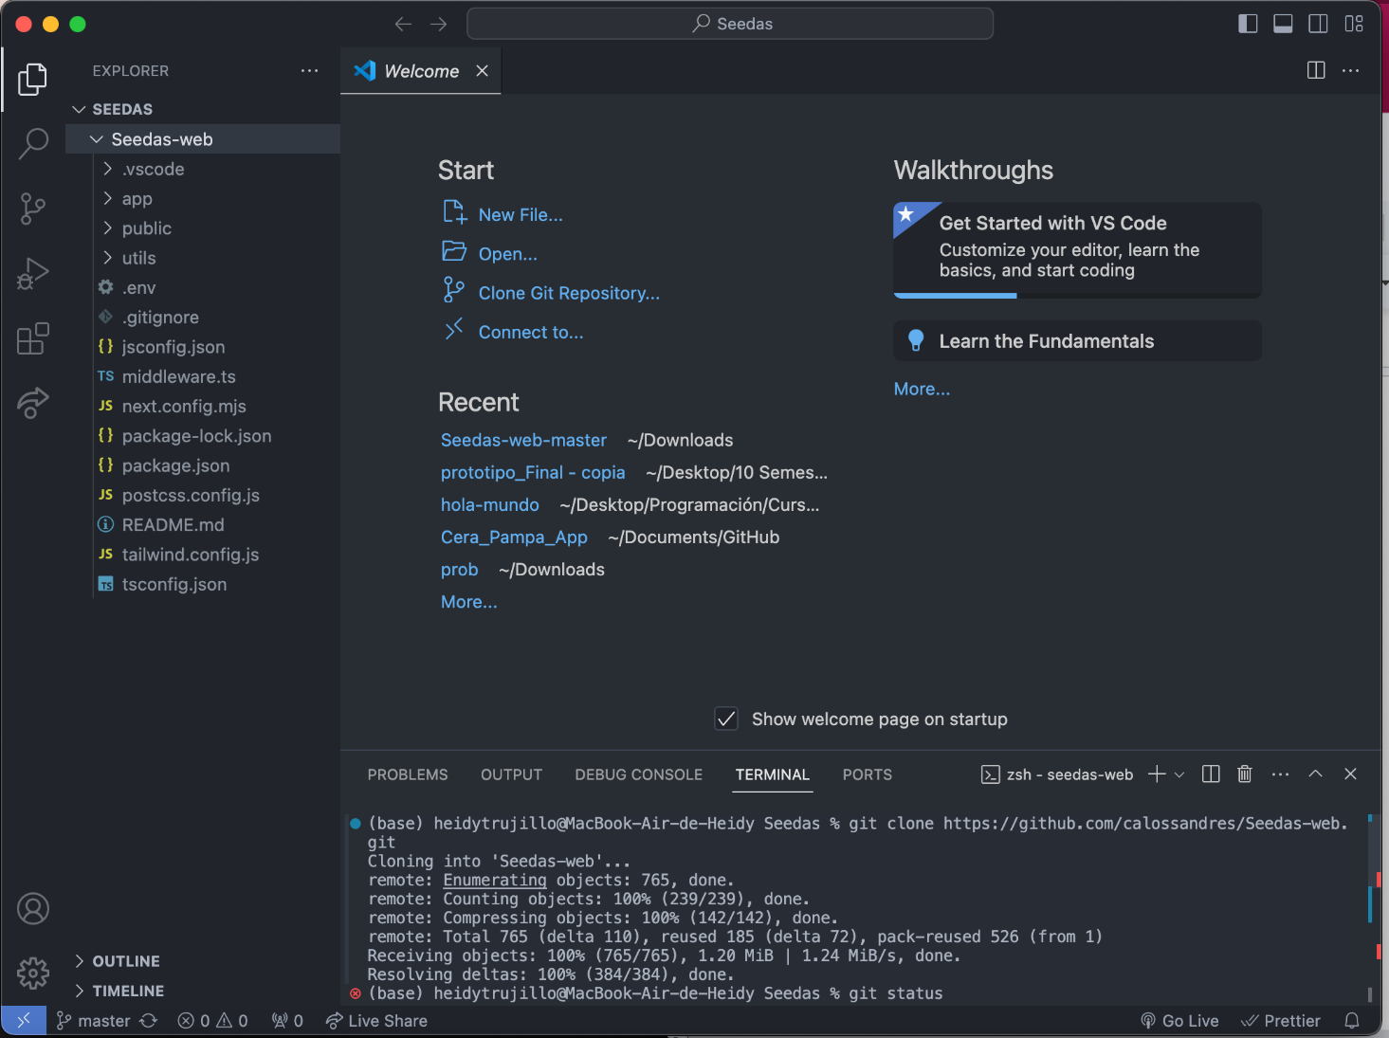

5. Instalación y Configuración del Sistema (Manual del Sistema)

5.1 Requisitos previos
Antes de instalar SEEDAS, el usuario debe contar con:

Node.js (versión 18 o superior)

NPM (incluido con Node.js)

Navegador web

Cuenta en Firebase

Cuenta en Vercel

Editor de código (Visual Studio Code recomendado)

5.2 Instalación del Proyecto en el Entorno Local

Clonar el Repositorio:
git clone calossandres/Seedas-web

El proyecto SEEDAS se entrega como una carpeta que contiene:
app/
components/
firebase/
public/
package.json
next.config.js

5.3 Instalación de dependencias

Una vez descargado el proyecto, se abre una terminal (CMD o PowerShell) en la carpeta principal:
cd ruta/del/proyecto

En algunos casos Windows requiere permitir ejecución de scripts, por eso se puede usar:
Set-ExecutionPolicy -Scope CurrentUser RemoteSigned

Luego se instalan las dependencias del proyecto:
npm install

Esto descarga todas las librerías necesarias como:

React

Next.js

Firebase SDK

TailwindCSS

Clerk Authentication

Mapbox GL

Entre otras

5.4 Iniciar el Servidor:

npm run dev

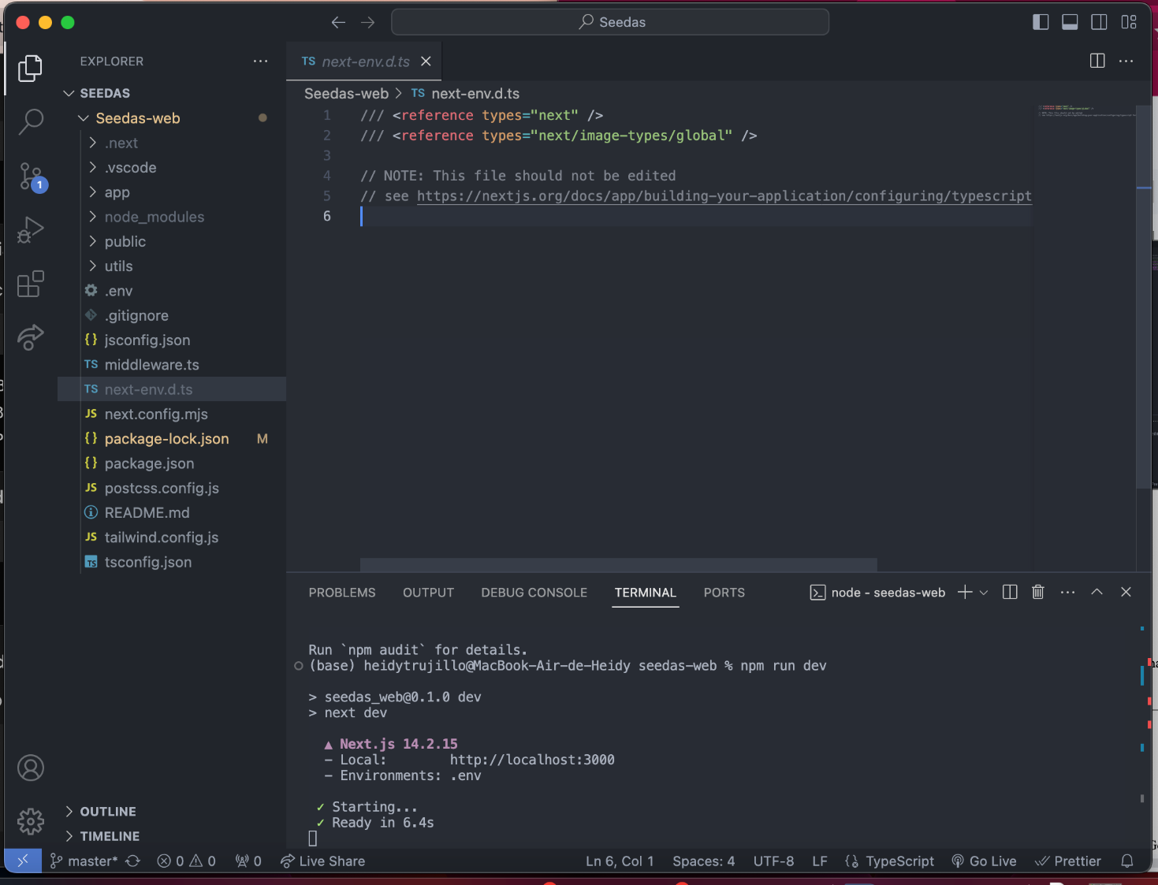

5.4 Configuración de Firebase
SEEDAS utiliza Firebase para Firestore, Authentication, y Storage.

5.4.1 Crear el proyecto en Firebase

-Acceder a https://console.firebase.google.com

-Crear un proyecto nuevo (ej. “SEEDAS”)

-Seleccionar Agregar App Web

-Firebase mostrará las credenciales del SDK

-Estas credenciales se copian en el archivo del proyecto:

firebase/firebaseConfig.js

Ejemplo:
export const firebaseConfig = {
apiKey: "...",
authDomain: "...",
projectId: "...",
storageBucket: "...",
messagingSenderId: "...",
appId: "..."
};

Importante
Firestore no requiere crear colecciones manualmente.
SEEDAS las crea automáticamente cuando el usuario crea una publicación o solicitud.
Colecciones generadas automáticamente:

Productores

Transportadores

Solicitudes

Notificaciones

Reviews

VehComunitario

5.4.2Configuración de Firestore
En el panel de Firebase:

Entrar a Firestore Database

Hacer clic en Crear Base de Datos

Seleccionar modo de seguridad:

Inicialmente modo de prueba

Luego ajustar reglas según necesidad del sistema

El sistema escribirá documentos automáticamente mediante el SDK.

5.4.3 Configuración de Firebase Storage
Storage almacena:

-Fotos de vehículos

Pasos:

-Entrar a Storage

-Hacer clic en Empezar

-Crear el bucket

Configurar Variables de Entorno:
-.env
-firebase/config.js

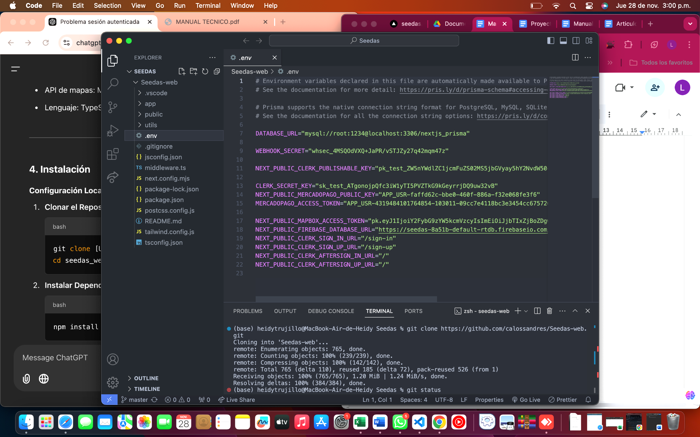

5.5 Configuración del Sistema de Autenticación (Clerk)

SEEDAS utiliza Clerk como proveedor de autenticación para gestionar:

-Registro e inicio de sesión de usuarios
-Sesiones seguras
-Obtención del userId para relacionar datos en Firestore

A continuación, se detalla el proceso de configuración.

5.5.1 Creación de la cuenta y proyecto en Clerk
Entrar a la página oficial:
-https://clerk.com/
-Crear una cuenta (puede usarse Google o GitHub).
-Hacer clic en Create Application.
-Asignar un nombre al proyecto.

Una vez creado, Clerk mostrará dos llaves importantes:

-Publishable Key (pública)
-Secret Key (privada)

Estas llaves se usarán tanto en desarrollo local como en Vercel.

5.5.2 Instalación de Clerk en el proyecto
Dentro del proyecto SEEDAS se instala Clerk con:
-npm install @clerk/nextjs

5.5.3 Configuración del proveedor Clerk en Next.js

En la carpeta app/ se agrega o se verifica el archivo:
-app/layout.js

Esto permite que los componentes que utilizan:

import { useUser } from "@clerk/nextjs";

funcionen correctamente.

5.5.4 Configuración de las variables de entorno

En el archivo .env.local se agregan las claves:

NEXT_PUBLIC_CLERK_PUBLISHABLE_KEY=pk_***
CLERK_SECRET_KEY=sk_***

Estas claves se obtienen desde el dashboard de Clerk, sección API Keys.

5.5.5 Configuración de rutas protegidas

Clerk permite bloquear rutas para usuarios no autenticados.En:
middleware.js

5.5.6 Uso de Clerk dentro del sistema SEEDAS

Dentro de los componentes, Clerk permite obtener el usuario así:

import { useUser } from "@clerk/nextjs";

const { user, isSignedIn, isLoaded } = useUser();

Esto se usa para:

- Guardar userId en Firestore
-Para relacionar publicaciones, solicitudes, vehículos, etc.
-Obtener nombre, correo o imagen del usuario

Clerk los proporciona automáticamente:
user.fullName
user.primaryEmailAddress.emailAddress
user.imageUrl

5.5.7 Configuración de Clerk en Vercel (Producción)

Cuando el proyecto se despliega:
Entrar a Vercel
Seleccionar el proyecto SEEDAS
Ir a Settings → Environment Variables
Agregar:

NEXT_PUBLIC_CLERK_PUBLISHABLE_KEY=pk_***
CLERK_SECRET_KEY=sk_***

Luego hacer un redeploy.

Despliegue en Producción
- Plataforma recomendada: Vercel.
- Integrar el repositorio y desplegar directamente desde la plataforma.
- Configurar variables de entorno en el panel de Vercel.

6. Arquitectura del Sistema

Estructura General
● Frontend: Construido con React y Tailwind CSS.
● Backend: Desarrollado con Next.js, utilizando Firebase como base de datos en tiempo real.
● APIs: Comunicación con servicios externos como Clerk (autenticación), Mapbox (geolocalización), y Mercado Pago (pagos).

Flujo de Datos
1. El usuario interactúa con la interfaz (React).
2. Las solicitudes y publicaciones son gestionadas por el servidor Next.js.
3. Los datos se almacenan y consultan en Firebase Firestore.
4. Las APIs externas (Clerk, Mapbox, Mercado Pago) gestionan autenticación, mapas y pagos respectivamente.

7. Funciones del Sistema

Interacciones por Contexto de Usuario

Solicitante (Productor):
○ Crear solicitudes de transporte con datos como origen, destino, peso, tipo de producto y fecha.
○ Visualizar costos estimados.
○ Recibir notificaciones cuando un transportador acepta la solicitud.
○ Ver estado actualizado de la solicitud: confirmado, en camino, finalizado, cancelado.

Transportador Directo:
○ Publicar disponibilidad con tipo de vehículo, capacidad, zonas de operación y horarios.
○ Visualizar y aceptar solicitudes de transporte.
○ Actualizar el estado de las solicitudes (confirmado, en camino, finalizado).

Transportador Comunitario:
○ Publicar rutas comunitarias disponibles con origen, destino, fecha, horario y asientos.
○ Recibir solicitudes de suscripción de usuarios interesados.

Pasajero Comunitario:
○ Explorar rutas comunitarias activas.
○ Suscribirse con nombre y número de contacto.
○ Ver asientos disponibles y detalles del transportador.

8. Registro e Inicio de Sesión

Registro:
○ Haz clic en el botón "Registrarse".
○ Completa los campos requeridos (email, nombre, etc.).
○ Verifica tu cuenta a través del correo enviado por Clerk.

Inicio de Sesión:
○ Accede con tu correo o utiliza los métodos rápidos como Google.

9. Funcionalidades del Sistema

Gestión de Publicaciones

● Solicitudes de Transporte (Productor):
○ Ingresar origen, destino, peso, tipo de carga y fecha.
○ Visualizar tarifa calculada automáticamente.
○ Publicar solicitud y esperar asignación de transportador.

● Disponibilidad de Transporte (Transportador):
○ Indicar vehículo, capacidad, horarios y zonas de operación.
○ Publicar disponibilidad y aceptar solicitudes.

● Rutas Comunitarias:
○ Transportadores pueden publicar rutas periódicas con horarios.
○ Usuarios pueden suscribirse dejando nombre y teléfono.
○ Se actualiza la cantidad de asientos disponibles automáticamente.

Configuración de Perfil
● Editar nombre, contacto, datos del vehículo (si aplica), y preferencias generales.

10. Administración del Sistema

Gestión de Usuarios
● Acceso a un panel de administración con listado de usuarios.
● Consulta de publicaciones, historial y cambios de estado.

Control y Monitoreo
● Revisión automática de datos (validaciones básicas al crear publicaciones).
● Backup de la base de datos mediante herramientas integradas de Firebase.

11. Resolución de Problemas Comunes

1. Error: "Debes estar autenticado para realizar esta acción"
○ Asegúrate de que estás logueado.
○ Limpia la caché del navegador y vuelve a intentar.

2. El cálculo de tarifas no coincide:
○ Verifica el peso ingresado y las coordenadas de origen y destino.

3. Problemas de Pago:
○ Comprueba que tu tarjeta sea válida.
○ Contacta con Mercado Pago si el error persiste.

Actualización del Sistema
- Frecuencia: Mensual.
- Proceso:
  - Notificación de nuevas actualizaciones enviada por email.
  - Despliegue automático en producción a través de Vercel.

